**INSTITUTO DE EDUCACIÓN SUPERIOR CIBERTEC**

**DIRECCIÓN ACADÉMICA**

**CARRERAS PROFESIONALES**

**CURSO :** 0265 - Desarrollo de Aplicaciones Web I

**NOTA**

**PROFESOR : Jesus Antonio Alpaca Rendon**

**SEMESTRE :** 2023-I

**CICLO :** Quinto

**SECCION :** T5MA

**GRUPO :** 01

**DURACION : 50 minutos**

**FECHA : 21 de Junio del 2023**

|  |
| --- |
| **ALUMNO (A) : Angelo Calderon** |

**CASO DE LABORATORIO 3**

**Consideraciones generales:**

* **Se considerará el orden, la claridad de las respuestas y las buenas prácticas.**
* Las preguntas deben resolverse de acuerdo con los conceptos discutidos o analizados en clase. Para ello, aplicará su propio criterio para dar una solución a los problemas planteados
* Para el desarrollo de la siguiente aplicación cree el proyecto MAVEN con el nombre **DAWI_CL3_XXXX** (donde XXXX serán sus apellidos y nombres) cree la estructura de carpetas necesarias, enviar en un comprimido (con la misma estructura **DAWI_CL3_XXXX**) su examen de word al blackboard donde incluya la URL del repositorio publico donde estará la resolución para revisar los commits y el código fuente

|  |
| --- |
| **LOGRO DE LA EVALUACION:**  Al término de la evaluación, el alumno implementa proceso de registro y listado de una tabla empleando JPA, realizando un correcto mapeado y una vista para su funcionalidad. |

**Consolidado**

|  |  |  |  |  |
| --- | --- | --- | --- | --- |
| **Pregunta** | **Puntaje** | | **Llenar solo en caso de Recalificación justificada** | |
| **Máximo** | **Obtenido** | **Sustento** | **Puntaje** |
| **1** | **20** |  |  |  |
| **Nota Recalificada** | | | |  |

Pregunta 01

Se requiere crear una aplicación web con Spring Boot con los siguientes requerimientos:

* La aplicación será sobre el registro de un nuevo producto en el inventario
* Seran un total de 2 pantallas, una de Login y otra de registro de un producto
* El producto tendrá como datos principales:
  + Id
  + Nombre del Producto
  + Descripcion del producto
  + Fecha de Registro
* Debera tener un login que muestre antes de la pantalla principal de registro
* En la ventana de registro habrá 2 botones: Guardar Producto y Generar Constancia.
* Cuando haga click en Guardar Producto, lo almacenara en la BD
* Cuando haga click en Generar Constancia, deberá generar un reporte PDF con los datos del producto creado
* El proyecto debe contar con Modelo, Service, Repository, Controller y Vista
* Mediante el uso de versiones con git **crea por lo menos 2 commit**. Al iniciar y al finalizar el proyecto, agrega la información necesaria en cada uno.
* La aplicación debe estar hecha en Spring Boot
* En el archivo pom.xml agrega las dependencias necesarias para el desarrollo
* Diseñe la base de datos **CL3_Apellido** yagrega el script de SQL en una carpeta del proyecto y súbela al repositorio.
* COLOQUE AQUÍ LA URL DEL REPOSITORIO PUBLICO:

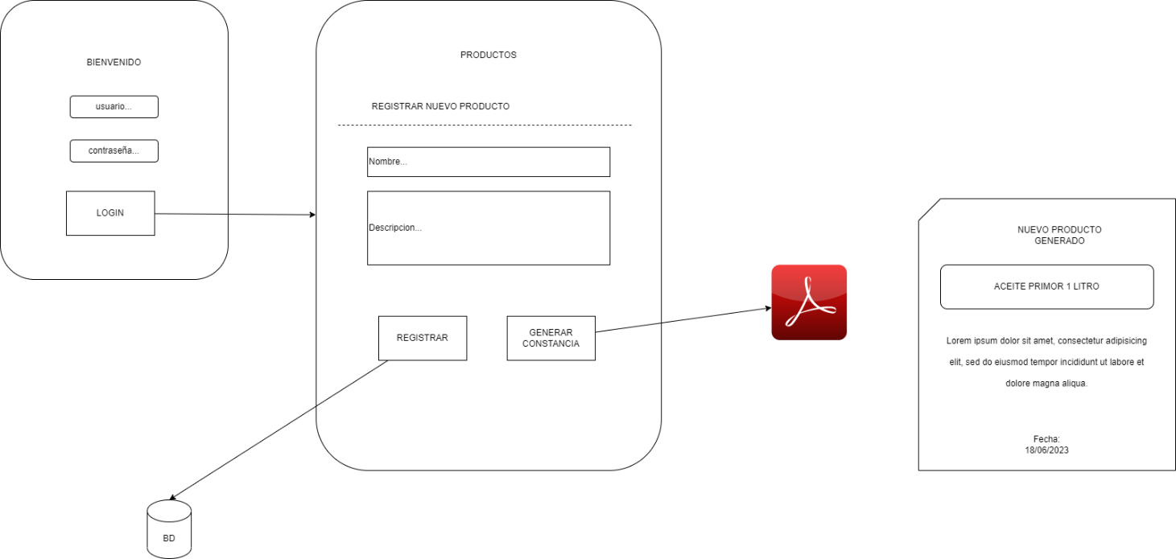

Pregunta

**RÚBRICA DE LA PRIMERA EVALUACIÓN**

|  |  |  |  |  |  |  |
| --- | --- | --- | --- | --- | --- | --- |
| **Rúbrica** | | | | | | |
| **Pregunta** | **puntaje** | **20 puntos** | **15 puntos** | **10 puntos** | **5 puntos** | **0 puntos** |
| 1 | 20 puntos | Completa el proyecto utilizando Spring Boot, aplicando las librerías vistas en clases como Spring JPA, Web, Security, plantillas web en Thymeleaf y reportes en Jasper | Completa el proyecto utilizando Spring Boot, aplicando las librerías vistas en clases como Spring JPA, Web, Security, plantillas web en Thymeleaf y reportes en Jasper, posiblemente haya errores de compilación o funcionalidades incompletas, se debe repasar los temas | Completa el proyecto utilizando Spring Boot, aplicando las librerías vistas en clases como Spring JPA, Web, Security. Puede que halla faltas en la parte web o del reporte | No se tiene una implementación clara, se recomienda volver a repasar todo el tema | No realizo el proyecto o se encuentra vacio |

**https://github.com/Lubbock0417/CL3_AngeloCalderon.git**